参见下面的程序列表：
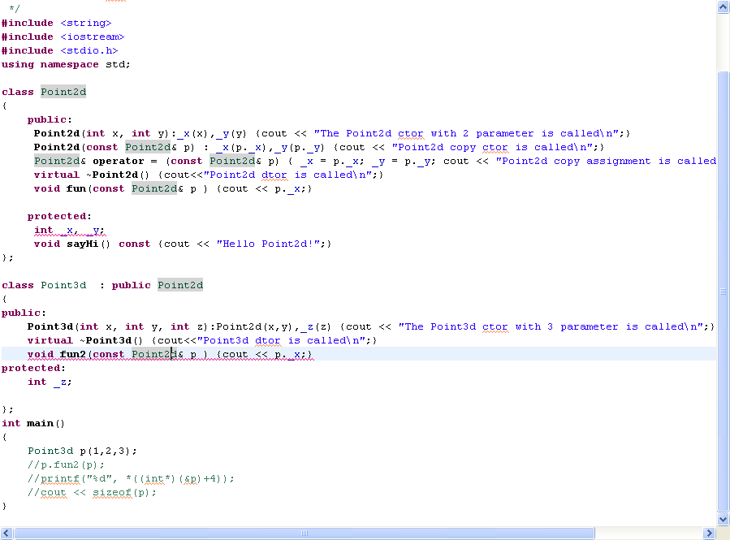

结论：
类的成员函数中，可以访问本类定义的public，private和protected的成员，以及基类的protected成员，当通过本类的实例调用：
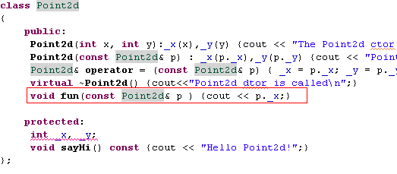

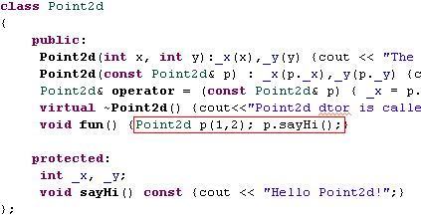

但如果使用的是基类的实例，则只能访问基类的public成员：
